Май.
14.05
Бизиборд - это мощный инструмент для расширения и развития мировоззрения, сенсорного и познавательного развития. Бизиборд (busy board) – развивающая игровая доска (стенд, модуль, созданная по методике известного итальянского педагога Марии Монтессори, на которой закреплены всевозможные кнопки, выключатели, щеколды, крючки и прочие маленькие «опасности», которые ребенку трогать обычно запрещено. Кроме этого, доску могут дополнять игрушки или предметы разной формы,цвета и фактуры: то, что можно трогать, крутить, жать, переключать. Все это должно быть надежнейшим образом закреплено на полотне доски, чтобы игра для детей стала безопасной. Главная задача бизиборда – дать возможность ребенку познавать мир через тактильное восприятие.
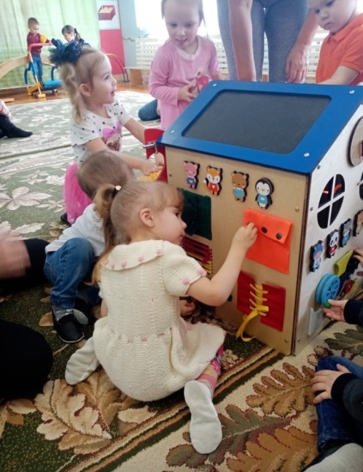
17.05
Потребность в движении заложена в малыше с рождения. И задача родителей не только помочь ребёнку гармонично развиваться, осваивать новые навыки и умения, но и не отбить желание заниматься спортом в будущем. Малыш только через собственные ощущения познаёт огромный и притягательный мир. А закрепить врождённую любовь к движению, сделать кроху более ловким и выносливым, направить неуёмную энергию в "мирное" русло помогут игры и упражнения, которые малышам придутся по вкусу.
Каждой маме и папе хорошо известно, что физические упражнения влияют на работу всех органов и систем. Спортивные занятия улучшают обмен веществ, состав крови, тренируют сердечно-сосудистую систему, повышают иммунитет. Но не все родители знают, что физическое развитие малыша нераздельно связано ещё и с его интеллектуальным развитием. Чем лучше ребёнок умеет бегать, прыгать, лазить, тем быстрее и гармоничнее развивается его мозг.
Хәрәкәткә ихтыяҗ тумыштан ук сабыйга салынган. Ата-аналарның бурычы балага гармонияле рәвештә үсәргә, яңа күнекмәләр һәм осталыкларны үзләштерергә ярдәм итү генә түгел, киләчәктә спорт белән шөгыльләнү теләген өзмәү дә. Сабый үз хис-тойгылары аша гына бик зур һәм җәлеп итә торган дөньяны танып белә. Ә хәрәкәткә тумыштан булган мәхәббәтне ныгыту, сабыйга тагын да җитезрәк һәм чыдамрак итү, бетмәс-төкәнмәс энергияне "тыныч" юнәлешенә җибәрү уеннар һәм күнегүләр ярдәм итәчәк. Һәр әнигә һәм әтигә физик күнегүләрнең барлык органнар һәм системаларның эшенә йогынты ясавы яхшы билгеле. Спорт матдәләр алмашын, кан составын яхшырта, йөрәк-кан тамырлары системасын, иммунитетны арттыралар. Бала Йөгерә, сикерә, үрмәли белә икән, аның баш мие шулкадәр тизрәк һәм гармониялерәк үсә.
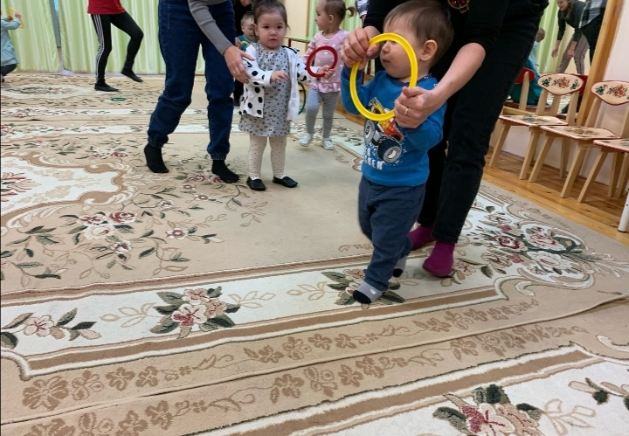
21.05
Рисуем с мамой!
Начало развития образного мышления, уточнение представлений о свойствах и взаимосвязях предметов и их пространственном расположении и динамических свойствах. К 2,5 годам – более высокий уровень сравнений и обобщений, появляется интерес к цели, причине и следствии заинтересовавшей ситуации.
Появление предметно-конструктивных, ситуативно-игровых действий с игровым материалом.
На данном этапе рисунок – это предмет – заместитель, с которым ребенку хочется действовать (играть). Малыш открывает для себя функции предметов.
Действия становятся обобщенными (переносит действия на новый подобный предмет). Появляется рисование по «замыслу» (ребенок сам ставит цель, изобразительную задачу).
Самый главный побудительный мотив – сделанное ребенком «открытие»: в рисунке, на бумаге можно изображать все, что угодно.
Первоначальный замысел беден по содержанию, не отчётлив. Беден рисунок по графическому, а лепка по пластическому изображению. Процесс черкания на листе бумаги малыш сопровождает речью: комментирует, дополняет графический образ словом, делает его как бы более содержательным, законченным.
Ведущий тип отношений к миру – ориентировка на предметы – реализуется уже не только в обычной предметно-орудийной деятельности, но и в образном отражении, то-есть находит выражение в содержании игр и изобразительной деятельности (в основном интересующие ребенка предметы, явления природы).
Сохраняется интерес к изобразительному материалу и способам действия с ним, поскольку эти материалы – часть интересного для малыша предметного мира.
Не упустить сензитивный период для развития операционально-технической стороны деятельности (малыш ориентирован на предметный мир). Знакомить с художественными техниками и материалами, привлекать к разыгрыванию художественного сюжета.
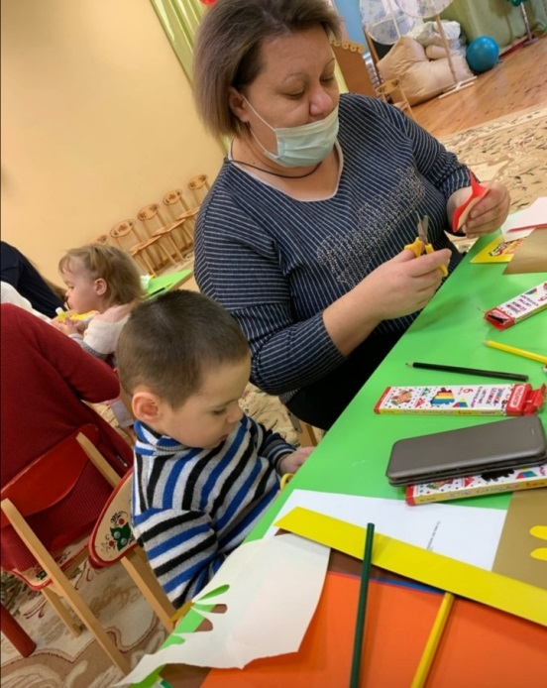
24.05
Чтение сказки считается самым древним методом познания и воспитания. Общаясь с нашими детьми через сказку, мы передаём им знания о духовном мире, о предназначении человека в обществе, воспитываем их, развиваем внутренний мир, излечиваем от страхов, переживаний. Сказка даёт знания о жизни, законах бытия, пробуждает творчество, фантазию, воспитывает любовь к Родине, труду, учит уважать старших, защищать слабых, помогать больным и немощным. Однозначно, народная сказка способствует формированию определенных нравственных ценностей, идеала. Сказку необходино не толҗко читать, но и нарисовать, слепить, устроить представление. Сегодня наши малыши познакомились со сказкой «Курочка ряба». Они его не только слушали, но и слепили.
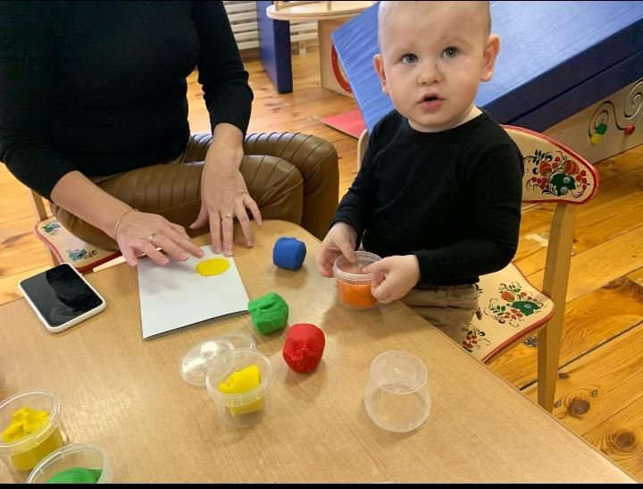
28.05
Когда вы крошечными были,
В стране малышек дружно жили.
Мы вас лелеяли, любили –
Заботились о вас, растили.
Теперь вы выросли, и вот –
Вас новый мир к себе зовёт.
Вам садик открывает дверь,
Прощаться нам пора теперь.
Но вы, ребята, не грустите,
Мы отпускаем вас, летите,
Там будет новая страна.
И ждёт вас с радостью она.

